Warner Bros. Pictures e Cattleya
presentano

una produzione




un film di
LUCA LUCINI

con
CLAUDIO BISIO
FILIPPO NIGRO
CLAUDIA PANDOLFI
ANDREA DE ROSA
CHIARA MASTALLI
MAX MAZZOTTA
ANDREA BOSCA
MARINA ROCCO
PIETRO SERMONTI
e con
GIUSEPPE BATTISTON
ANGELA FINOCCHIARO

una distribuzione

WARNER BROS. PICTURES ITALIA

- crediti non contrattuali -

Ufficio stampa:
Valentina Guidi tel. 335.6887778
Mario Locurcio tel. 335.8383364
guidilocurcio@yahoo.com

CAST ARTISTICO

CLAUDIO BISIO Vittorio
FILIPPO NIGRO Lele
CLAUDIA PANDOLFI Silvia
ANDREA DE ROSA Piero
CHIARA MASTALLI Viola
MAX MAZZOTTA Venezia
ANDREA BOSCA Adam
MARINA ROCCO Martina
PIETRO SERMONTI Filippo

e i bambini
MATILDE LUCINI Matilde
FRANCESCO PISON Francesco

e con
GIUSEPPE BATTISTON Mina

e con
ANGELA FINOCCHIARO Diana

CAST TECNICO

Regia LUCA LUCINI
Soggetto LUCA LUCINI
FABIO BONIFACCI
Sceneggiatura FABIO BONIFACCI
Fotografia MANFREDO ARCHINTO
Scenografia MARCO BELLUZZI
Costumi SABINA MAGLIA
Suono TIZIANO CROTTI
Montaggio FABRIZIO ROSSETTI
Musiche Originali GIULIANO TAVIANI
Il brano “Ci Parliamo da Grandi” (Sony/BMG) è eseguito da EROS RAMAZZOTTI
Casting FRANCESCO VEDOVATI
Aiuto regia ALESSIO MARIA FEDERICI
Produttore esecutivo LUIGI PATRIZI
Produttore esecutivo Cattleya MATTEO DE LAURENTIIS
Produttore delegato FRANCESCA LONGARDI
Prodotto da RICCARDO TOZZI
GIOVANNI STABILINI
MARCO CHIMENZ
In collaborazione con FRIULI VENEZIA GIULIA FILM COMMISSION
Distribuito da WARNER BROS. PICTURES ITALIA

Uscita 4 aprile 2008
Durata 1h 55’

- crediti non contrattuali -

SINOSSI

Sette maschi fuggono dalle loro pressanti mansioni quotidiane per godersi un’ora di battaglia primordiale. Sono i componenti di una squadra amatoriale di calcetto. Grazie a questa storia le donne potranno finalmente capire il perché e sbirciare nei segreti di uno spogliatoio, per scoprire che anche lì, in fondo, sono loro a dettare le regole. Infatti, seguendo il detto “in campo come nella vita”, il destino della squadra segue di pari passo le avventure sentimentali dei nostri protagonisti. Tanto che il Mister, più che di schemi dovrà occuparsi di cuori.

La vita di Vittorio (Claudio Bisio) è un pressing asfissiante. “Ragazzo cinquantenne”, sempre diviso tra affari di cuore e lavoro, segna in campo e in camera da letto con la giovanissima amante Viola (Chiara Mastalli), aspirante attrice un tempo oggetto del desiderio di suo figlio. Sarà però l’ex-moglie Diana (Angela Finocchiaro), brillante cardiologa, a rimetterlo in sesto quando un lieve malore lo coglierà e ne svelerà i trucchi…
Lele (Filippo Nigro) è un mediano generoso, che vive correndo: in campo, sul lavoro e a casa. Il suo matrimonio con Silvia (Claudia Pandolfi) dopo 12 anni è alle corde; i figli hanno il sopravvento sulle esigenze di coppia, i problemi si moltiplicano finché Lele capisce che l’equilibrio familiare sta per saltare e tenta una strada innovativa: fare lui il casalingo…
Adam (Andrea Bosca) ha 26 anni, gioca in porta e vive in difesa, combattuto tra la paura di assomigliare al padre Vittorio e la certezza di avere ereditato tutta la sua esuberanza.
Piero (Andrea De Rosa) è ossessionato dagli schemi e pianifica al dettaglio la sua vita presente e futura e quella della fidanzata Martina (Marina Rocco), la migliore amica di Viola. Presto però si accorgerà che non tutti gli imprevisti possono essere dribblati, soprattutto quando è un’inaspettata paternità a scendere in campo…
Filippo (Pietro Sermonti) è un giovane rampante, cinico e senza pietà, che punta alle caviglie e poi tende la mano dicendo “scusa volevo prendere la palla”. Il Venezia (Max Mazzotta), è un operaio della ditta di Vittorio avaro di parole, ma dotato di notevole sagacia.
Infine c’è il Mina (Giuseppe Battiston), giornalista divorziato ed ex giocatore tabagista. Il Mina è il panchinaro con lo slancio del vincente che entra solo a tirare le punizioni: ma sono bombe devastanti, come le sue frasi secche e definitive che ne fanno la guida spirituale del gruppo.

Ciascuno di loro ha del talento e dei punti deboli e vive di improvvise illuminazioni e facili errori.
Si scontrano, si rincorrono, si divertono, si consolano e il calcetto è sempre lì. Irrinunciabile, come l’amore.

INCONTRO CON LUCA LUCINI

1) Questa è la prima volta che sei anche autore del soggetto di un tuo film. Qual é stata “ispirazione di questa storia” e in che modo hai collaborato con un “compagno di squadra” come Fabio Bonifacci (l'autore della sceneggiatura, n.d.r.)?

L'idea era quella di raccontare la difficoltà oggi di trovare un giusto ruolo ed equilibrio nella vita; lo volevamo fare con ironia ma allo stesso tempo con realismo ed intensità, e la metafora della squadra di calcetto ci è sembrata divertente e assolutamente contemporanea.
Lavorare con Fabio è stato stimolante e molto produttivo: l'importanza della scrittura in un film, e ancora di più in una commedia, è assoluta, e ho sempre grande stima di chi sa scrivere e sceneggiare. Il confronto costante, poi, permette di correggere il tiro ad ogni passo, e di trovare il giusto equilibrio per raccontare con più forza ciò che vuoi; in questo senso, io e Fabio ci siamo trovati sulla stessa lunghezza d'onda, ci stimolavamo a vicenda nei passaggi più complicati e, fortunatamente, anzi direi quasi magicamente, quando uno aveva meno idee, l'altro era più produttivo. E' stato il primo film corale per me, e la sfida più grande è stata quella di riuscire a sviluppare parallelamente varie storie cercando comunque di dare spessore a ciascuno dei tanti protagonisti.

2) Questo film é una commedia matura e spontanea che racconta almeno tre generazioni e fa scattare l'identificazione con chi si riconosce nelle diverse “tipologie” di personaggi. Ti sei ispirato ad un genere particolare di commedia o addirittura a qualche autore o film del passato?

In realtà più che ad un film o ad un autore in particolare mi sono ispirato ad un modo di guardare la realtà; noi italiani abbiamo sempre avuto l'istinto per la commedia, l'innata voglia di sorridere sulle personali debolezze e sulle difficoltà, di affezionarci ai perdenti e salvarli. Il nostro cinema ne ha fatto una delle principali chiavi di spunto, e benché la realtà di oggi possa sembrare da un punto di vista narrativo meno affascinante e forse meno stimolante, rispetto a quelle del dopoguerra o del grande boom economico, tuttavia è proprio grazie a questo tipo di approccio che ho scoperto nuovi aspetti del mondo che ci circonda. Ora che il film è finito, infatti, mi rendo conto che ne emerge un’analisi davvero interessante: il problema non sembra di natura generazionale, perchè in realtà oggi sono tutti - giovani, anziani, quarantenni – in difficoltà. É come se la capacità di relazionarsi fra individui della nostra specie non fosse più in grado di adattarsi alla velocità dei cambiamenti sociali.

3) Hai scelto interpreti molto diversi tra loro per ruoli nei quali non si erano ancora cimentati o che non affrontavano da tempo. Come é stato dirigere un cast così eterogeneo?

E' stata la sorpresa più bella. La scelta del cast per me è sempre fondamentale, e qui si è trattato di un lavoro lungo e delicato, di cui sono stato generosamente ripagato: tutti gli attori hanno sposato in pieno la filosofia del film, mantenendo un tono sempre realistico, in modo tale che la comicità o l’intensità drammatica di alcune scene scaturisse sempre dalle situazioni, e mai da gag o forzature; il film ne esce così con una personalità a mio avviso molto originale. Claudio Bisio è stato sorprendente per professionalità e credibilità nel ruolo di Vittorio, sempre pronto ad arricchire il suo personaggio di sfumature preziose; Claudia Pandolfi e Filippo Nigro costituiscono una coppia fantastica, si sono profondamente immedesimati in ruoli molto delicati e credo anche insoliti per loro, mettendosi in gioco, con un risultato eccezionale; Angela Finocchiaro è come sempre straordinaria, e le scene con Claudio sono veramente divertenti e allo stesso tempo intense; Giuseppe Battiston è una figura poetica, che accompagna il film con le sue parole e con la sua forte presenza scenica. Tutti sono stati veramente bravi, Bosca, De Rosa, la Mastalli, la Rocco, e anche Max Mazzotta, che ha trasformato il "Venezia" da un personaggio di contorno ad un fenomenale spunto continuo di comicità, così come Pietro Sermonti che, assolutamente in controtendenza rispetto all’immagine che aveva offerto di sé nei suoi lavori precedenti, ha reso il "cattivo" Filippo assolutamente credibile e contemporaneo. Dirigere un cast così eterogeneo è stato molto stimolante e per me ha rappresentato una crescita professionale importante. Quello che più mi ha aiutato, poi, è stato il comune desiderio di creare una bella atmosfera, rilassata, collaborativa, costruttiva, in cui si sentiva che lo scopo finale era unico e condiviso.

4) Questo è il terzo film che fai con lo stesso team di collaboratori. Come vi siete preparati in questa occasione?

Come sempre, come fosse il primo film, con la stessa voglia, la stessa passione e lo stesso entusiasmo, ma forse con un po' di esperienza in più, che non guasta.

5) E' stato più difficile girare le partite di calcetto o raccontare le vicende sentimentali dei vari personaggi?

Diciamo che tecnicamente è stato più difficile e faticoso girare le partite, ma emotivamente raccontare le vicende amorose.
Io e il direttore della Fotografia, Manfredo Archinto, abbiamo voluto privilegiare l’emotività della narrazione, mettendo di volta in volta la macchina da presa al servizio degli stati d’animo di ciascun personaggio. Ad esempio, per sottolineare in modo efficace la tensione creatasi tra Lele e Silvia abbiamo utilizzato una macchina a mano molto imprecisa, nervosa, spesso volutamente sfuocata; in seguito, invece, nel momento in cui i due protagonisti trovano una soluzione ai loro problemi, anche la macchina da presa trova la sua dimensione e, attraverso carrelli e inquadrature fisse, restituisce al racconto una sensazione di maggiore equilibrio e serenità. Lo stesso lavoro è stato fatto anche su tutti gli altri personaggi, e devo dire che la sensazione finale è quella di aver creato molta più empatia nei confronti dei nostri "eroi quotidiani".

6) La musica è sempre molto importante nei tuoi film. Come hai lavorato con il compositore Giuliano Taviani e come é nata la collaborazione con Eros Ramazzotti?

Ho sentito alcuni brani di Giuliano poco prima dell'inizio delle riprese, e mi è sembrato subito giusto per descrivere sia il tono più leggero che quello emotivamente più intenso del film. Volevo un film ricco di commenti, in cui la musica continuasse a sottolineare i vari cambi e i differenti stati d'animo come in una concitata altalena di emozioni: Giuliano ha fatto un ottimo lavoro. Eros, invece, mi aveva fatto sentire in anteprima "Ci parliamo da grandi", un brano che trovo veramente stupendo: l'abbiamo provata e ci siamo subito resi conto che chiudeva il film in modo assolutamente perfetto, sembrava fatta apposta sia per il testo che per la musica. Quando Eros ha visto il film, in moviola, si è divertito ed emozionato: non c'è stato bisogno di dire nulla, alla fine della proiezione mi ha sorriso, voleva dire sì.

7) E allora, com'é l'amore al tempo del calcetto?

Come direbbe il "Mina", un garbuglio inestricabile!
(a cura dell’ufficio stampa)

NOTE DI SCENEGGIATURA di Fabio Bonifacci

In principio fu il calcetto. Io e Lucini giochiamo e un giorno, chiacchierando, ci siamo resi conto di non saper spiegare il perché e soprattutto, di non saperlo spiegare alle nostre compagne, a volte perplesse in materia. Il primo barlume dell’idea è nato così: fare un film sul calcetto con l’intento di svelare alle donne (e a noi stessi) il mistero del giovedì, quel “buco nero” che attira inspiegabilmente milioni di maschi.
Insieme a Francesca Longardi di Cattleya (la “balia” che ha seguito il film fin dall’inizio), ci siamo poi resi conto che il calcetto, grazie alla sua semplice universalità, poteva diventare una chiave per raccontare la società di oggi. Non i Grandi Cambiamenti ma quelli piccoli, che avvengono nelle case, tra le coppie, con gli amici, i figli. I piccoli cambiamenti quotidiani, “normali” quanto una partita di calcetto.
E’ nata così, ad esempio, l’idea di raccontare i “maschi fuori ruolo”, frequenti in questo mondo capovolto dove è facile incontrare 50enni incoscienti con l’avvenire tra le dita, e 20enni spaventati dal futuro. Al di là dei motivi sociali, assai dibattuti, ci inquietava l’aspetto esistenziale di questo “ribaltone delle età”, che è diventato il fulcro delle storie di Vittorio (Claudio Bisio) e di Piero (Andrea De Rosa): due maschi fuori ruolo in campo e nella vita, che nel corso del film imparano a vivere (e giocare) come si conviene alla loro età.
A quel punto, visto che il calcetto stava anche diventando un modo per raccontare altro, con Luca e Francesca ci siamo posti un obiettivo sul tono: “fare una commedia vera”. Non è facile perché “commedia” e “verità” sono continenti che tendono alla deriva: per far ridere si tende a perdere verità, e per raccontare il vero ci si scordano le risate. Così, io nella scrittura e Luca nella regia, abbiamo tentato di attenerci alla terza via: cercare risate che servano anche ad approfondire i personaggi. Azioni e battute che fanno ridere ma, mentre fanno ridere, raccontano qualcosa.
Anche l’aspetto corale aiuta dare verità al racconto, perché la realtà in genere non ha il “protagonista unico”. Solo che il coro è dispersivo e con tanti personaggi si rischiava di perdere tensione narrativa. Così abbiamo deciso di moltiplicare le trame. Anziché una storia, crearne tante: una per ogni coppia o personaggio, più una per la squadra, più una micro-storia per ogni partita.
Alla fine, in fase di sceneggiatura, mi sono trovato con tanti piccoli film da fondere in uno. Ma avevo un criterio-guida, una frase rubata al mio vecchio mister: “In campo siete come nella vita”. Infatti nel calcio ruspante dei campetti di periferia la partita è anche lettino di una psicoanalisi grezza ma efficace, una sorta di: “dimmi come giochi e ti dirò chi sei (e come stai oggi)”. Grazie a questa relazione tra “calcio e cuore” le traversie dei singoli personaggi si sono fuse coi problemi dei compagni e con la trama della squadra, in un gioco di reciproche influenze. Ne è uscito un tale garbuglio che nel film Mister Mina (Giuseppe Battiston), per avere i tre punti, è costretto a non parlare di schemi ma di problemi amorosi.
Già, l’amore. In questo film si parla molto d’amore, ma in un’ottica specifica: qua non c’è amore romantico, nessuno si innamora, non ci sono colpi di fulmine, né tormenti da fuga e rincorsa. Tutti i personaggi stanno dentro rapporti che hanno da tempo, e l’unico che inizia una storia nuova lo fa, non a caso, con la sua ex moglie. Insomma, l’amore di cui si parla in questo film è quello che in genere viene dopo i titoli di coda: l’amore quotidiano che si confronta con bollette, affetti, figli, odori, rancori, intimità. Anche questo è un modo per avvicinarsi all’ossimoro della “commedia vera”.
Infine, un grazie di cuore a Luca Lucini. Io ho scritto solo una sceneggiatura, se è diventata questo film è grazie alla sua sensibilità e alla sua tecnica. Con Luca, ringrazio gli attori, la troupe, i produttori di Cattleya e Warner, e tutti quelli che hanno lavorato al progetto. Infatti c’è una cosa che penso e che mi pare giusto dire: per me, rispetto al copione, il film non poteva venire meglio di così. Di più, onestamente, non saprei cosa aggiungere.

LUCA LUCINI (Regia, Soggetto)

Luca Lucini è nato a Milano nel 1967.

Agli inizi della sua carriera di regista si cimenta con alcune autoproduzioni di carattere sperimentale. Nel 1993 a Londra collabora alla realizzazione del programma televisivo “Talking jazz” per Superchannel. Rientrato in Italia, si dedica alla co-regia di “Tele-visioni”, un programma per Canale 5 dai contenuti innovativi, di cui è anche co-presentatore.
Nel contempo volge i suoi interessi al mondo musicale, girando numerosi videoclip, fino ad approdare con ottimi risultati alla regia pubblicitaria.

Nel 2002 inizia il suo sodalizio con Cattleya realizzando il cortometraggio “Il sorriso di Diana”, con Anita Caprioli. Dopo essere stato una costola di "Sei come sei", film composto dai 6 corti che hanno vinto il Premio Cinecittà Digital 2000 per la sceneggiatura, il cortometraggio procede la sua strada da solo partecipando nel 2002 alla selezione del Festival Internazionale di Mosca e vincendo un premio al Festival des Films du Monde di Montréal ed uno Special Award al Festival di Clermont Ferrand 2003.

Dal corto al lungometraggio il passo è breve.

Nel 2004 realizza “TRE METRI SOPRA IL CIELO”, film precursore di quello che verrà definito “cinema generazionale” e, ben presto, cult movie per milioni di giovani spettatori. Nel film esordisce come protagonista Riccardo Scamarcio, premiato quell’anno con il Globo d’oro come migliore attore emergente. Il dvd di “Tre metri sopra il cielo” è stato il titolo italiano più venduto in home-video nel 2005 e continua a registrare un dato di vendita costante. Andato in onda una prima volta all’inizio del 2006, il film ha vinto il premio Sky Cinema 2005 del pubblico come “miglior commedia romantica dell’anno”.

Nel 2005 Lucini dirige il suo secondo lungometraggio “L’UOMO PERFETTO”, una commedia sentimentale con Riccardo Scamarcio, Francesca Inaudi e Gabriella Pession. Scritto da Marco Ponti e Lucia Moisio e prodotto sempre da Cattleya, il film ottiene una Grolla d’Oro al Festival di Saint Vincent 2005 e partecipa nel 2006 al Festival del film italiano di Villerupt .
Come regista pubblicitario continua ad ottenere numerosi riconoscimenti. Tra i più prestigiosi: il Leone di Bronzo al Festival di Cannes e il ½ Minuto d’oro con “Excite”, il Leone di Bronzo al New York Film festival con “Rai Sat” e il Grand Prix della Pubblicità con “Sanbitter”.

Nell’Estate del 2007 ha girato la commedia “Amore, Bugie & Calcetto”, di cui firma il soggetto e la regia.

FABIO BONIFACCI (Soggetto e Sceneggiatura)

CINEMA regia

2008 - “AMORE, BUGIE & CALCETTO (sogg. e sceneg.) L. Lucini
2007 – “LEZIONI DI CIOCCOLATO” (sogg. e sceneg.) C. Cupellini
2007 - “NOTTURNO BUS” (sceneggiatura) D. Marengo
2003 - “È GIÀ IERI” (collaboraz. sceneg.) G. Manfredonia
2001 - “RAVANELLO PALLIDO” (sogg. e sceneg.) G. Costantino
2000 - “TANDEM” (sogg. e sceneg.) L. Pellegrini
1999 - “E ALLORA MAMBO!” (sogg. e sceneg.) L. Pellegrini

TELEVISIONE

“Carmencita” (autore)
“Bugie” (autore)
“Le Iene Show” 2002-2003 (autore monologhi di E. Bertolino)
“Superconvenscion” (autore)
“Convenscion a colori” (autore)
“La posta del cuore” (autore)
“Ciro, Il figlio di Target” (autore 2 ediz.)
“Dillo a Wally” (autore)

TEATRO regia

Autore degli spettacoli di Enrico Bertolino:
“Voti a Perdere” G. Vacis
“Il diluvio fa bene ai gerani” G. Solari
“D’altra parte è così” G. Solari

LIBRI

“Amore, Bugie & Calcetto” Ed. Mondadori
“Quarantenne sarà lei” Ed. Mondadori, co-autore: Enrico Bertolino
“Ho visto cose” Ed. Mondadori, co-autore: Enrico Bertolino
“Anni di pongo” Ed. Granata Press
“Dizionario pratico di Giornalismo”, edizioni Mursia, co-autore: Carlo De Martino

GIORNALISMO

Tra il 1987 e il 1994: collaborazioni con i quotidiani Il Resto del Carlino e l’Unità, coi mensili Viaggiando e Comix, col settimanale Cuore, col programma radiofonico Golem, con l’Enciclopedia del Giornalista della Fratelli Fabbri Editore. Dal 2006 collabora con “Il Sole 24-Ore” (inserto “Nova”).

CLAUDIO BISIO
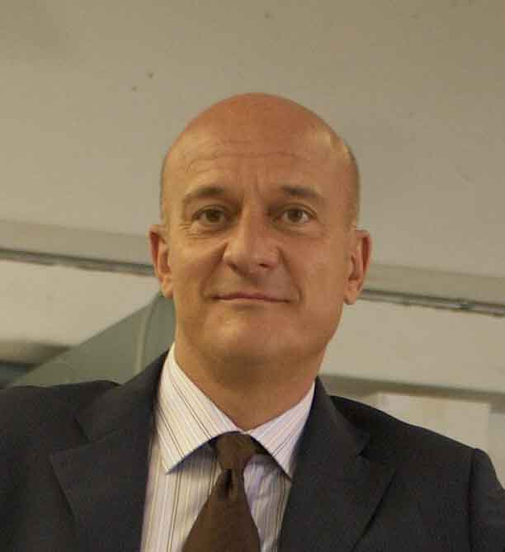
Vittorio
Diplomato attore presso la Civica Scuola d’Arte Drammatica del Piccolo Teatro di Milano, la vita professionale di Claudio Bisio ha sempre visto l’intrecciarsi di teatro, cinema e televisione.

In teatro esordisce con diverse produzioni del Teatro dell’Elfo, tra cui "Nemico di classe" di Nigel Williams con la regia di Elio De Capitani (1983), "Comedians" di Trevor Griffiths (1985) e "Sogno di una notte d'estate" di W. Shakespeare (1981) con la regia di Gabriele Salvatores.
Non tralascia nemmeno il teatro d’impegno civile e nel 1987 è a fianco a Dario Fo in “ Morte accidentale di un anarchico”. Nel 1988 esordisce con il primo dei suoi one-man-show, “Guglielma”, cui seguiranno, tra gli altri, “Aspettando Godo” (1990) e “Tersa Repubblica” (1994).
Nel 1997 nasce il sodalizio con il regista Giorgio Gallione, dal quale nasceranno gli spettacoli “Monsieur Malaussène” (1997) e “Grazie” (2005) di Daniel Pennac, ma anche “La buona novella” (2000) di Fabrizio de André e “I bambini sono di sinistra” (2003), scritto con Michele Serra e Giorgio Terruzzi.
Nell’estate 2006 è in tour con Elio e le Storie Tese con lo spettacolo “Coèsi se vi pare”, la prima rock-opera a firma italiana.
“Seta”, regia di Giorgio Gallione, tratto dall’omonimo romanzo di Alessandro Baricco. La lettura è stata presentata con successo presso il Teatro Gustavo Modena di Genova (2007).

Al cinema, Claudio ha lavorato con numerosi registi, tra cui Gabriele Salvatores (“Turné” 1989, “Mediterraneo” 1991, “Puerto Escondido” 1992, “Sud” 1993, “Nirvana” 1997), Dino Risi (“Scemo di guerra”, 1985), Ugo Chiti (“Albergo Roma”, 1996), Francesco Rosi (“La tregua”, 1997), Antonello Grimaldi (“Il cielo è sempre più blu”, 1995 e “Asini, 1999”), fino all’esordiente Carlo Arturo Sigon (“La cura del Gorilla”, 2006).
Nel 2007 ha interpretato “Natale a New York”, con Fabio De Luigi, Christian De Sica e Sabrina Ferilli di Neri Parenti e con Monica Bellucci “Manuale d’amore 2 – Capitoli successivi” di Giovanni Veronesi.
Si è inoltre divertito a dare la sua voce a Sid, il bradipo del film di animazione“L’Era Glaciale” (1 e 2) e alla talpa Mole di “Atlantis” (animazione, 2001).

In televisione, dopo l’esordio con “Zanzibar”, la sit-com di cui è anche autore (1988, Italia1), ha condotto “Cielito Lindo” (1993, RaiTre) e lavorato a “Mai dire gol” con i Gialappa’s (1998-99, Italia1) , “Teatro 18” con Serena Dandini (2000, Italia 1) e “Le Iene” (2001, Italia1). Conduce “Zelig” fin dalla sua prima edizione (1997, Italia1), divenuto poi “Zelig Circus” quando il programma è passato in Prime Time (dal 2004, Canale5). Ha condotto le ultime tre edizioni del “Concerto del Primo Maggio” (2004/05/06, RaiTre).
Con Sabrina Ferilli ha interpretato il ruolo di Lello nel Tv Movie “Due imbroglioni e mezzo”(2007, Canale 5).

Tra le passioni di Claudio c’è la musica e con l’amico Rocco Tanica, uno dei fondatori del gruppo Elio e Le Storie Tese, ha realizzato il singolo “Rapput”, disco dell’estate 1991 (60.000 copie e primo in classifica per tre mesi), contenuto nel successivo LP “Paté d’animo”.

Ha pubblicato alcuni libri, tra cui “Quella vacca di Nonna Papera” (1993, Baldini&Castoldi), “Prima comunella e poi comunismo” (1996, Baldini e Castoldi) e “Claudio Bisio che simpatico umorista” (2002, Mondadori, cofanetto con VHS).
FILIPPO NIGRO
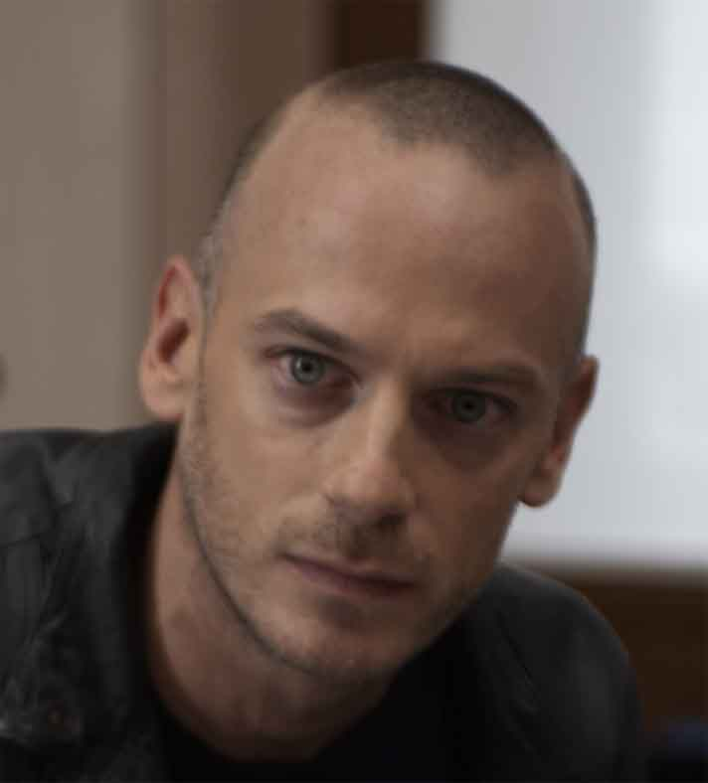
Lele

CINEMA regia

2008 - “AMORE, BUGIE & CALCETTO” L. Lucini
2008 - “UN GIOCO DA RAGAZZE” M. Rovere
2008 - “AMORE CHE VIENI AMORE CHE VAI” D. Costantini
2007 - “HO VOGLIA DI TE” L. Prieto
2003 - “A LUCI SPENTE” M. Ponzi
2002 - “LA FINESTRA DI FRONTE” F. Ozpetek
2000 - “LE FATE IGNORANTI” F. Ozpetek
1998 - “DONNE IN BIANCO” T. Pulci
1994 - “LA STORIA CHE SEGUE” (cortometraggio) P. Franchi

TELEVISIONE regia

Delitti Imperfetti - R.I.S. 3 A. Sweet
Delitti Imperfetti - R.I.S 2 A. Sweet
Delitti Imperfetti - R.I.S. A. Sweet
L’ultimo Rigore S. Martino
Prigioniere del Cuore A. Capone
Padre Pio – Un Santo Tra Noi C. Carlei
Dottoressa Giò 2 F. de Luigi
Dottoressa Giò F. de Luigi
Il Maresciallo Rocca 2 G. Capitani
Un Posto Al Sole D. Carnicina
I ragazzi Del Muretto 3 G. Lazzotti

TEATRO regia

“Germania’99” L. Marineo
“Menzogne della Mente” A. Perfetti
“Marat - Sade” M. Garroni
“Camere da Letto” G. Lombardo Radice

CLAUDIA PANDOLFI

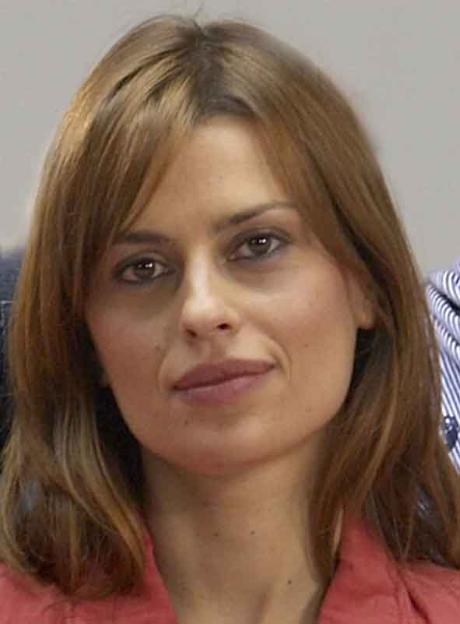
CINEMA: regia
Silvia

2008 - “AMORE, BUGIE & CALCETTO” L. Lucini
2004 - “LAVORARE CON LENTEZZA” G. Chiesa
2002 - “ALEX RUN - LA CORSA DI ALEX” J. Jensen
1999 - "FATE UN BEL SORRISO" A. Di Francisca
1998 - "TANTI AUGURI" (Cortometraggio) G. Manfredonia
1998 - "MILONGA" E. Greco
1997 - "NAJA" A. Longoni
1997 - "OVOSODO" P. Virzì
1996 - "AUGURI PROFESSORE" R. Milani
1996 - "LA FRONTIERA" F. Giraldi
1995 - "KETCHUP" (Cortometraggio) C. A. Sigon
1993 - "L'OURS EN PELUCHE" J. Deray
1992 - "LE AMICHE DEL CUORE" M. Placido

TELEVISIONE regia

“I Liceali” L. Pellegrini
“Nassyria” M. Soavi
“Distretto di Polizia 5” L. Gaudino
“Distretto di Polizia 4” M. Vullo / R. Mosca
“Distretto di Polizia 3” M. Vullo
“Il Sequestro Soffiantini” R. Milani
"Piccolo Mondo Antico" C. Th Torrini
"Come Quando Fuori Piove" M. Monicelli
"Un Medico In Famiglia 2" R. Donna e T. Aristarco
"Una Farfalla Nel Cuore" G. Gamba
"Un Medico In Famiglia" R. Donna e A. Di Francisca
"Il caso Redoli" da " I Grandi Processi" M. Martelli
"L’Ultimo Concerto" F. Laudadio
"La Voce del Cuore" L. Gasparini
“Tutti a Casa" R. Donna
"Amico Mio" P. Poeti

TEATRO regia

“Io e Mia Figlia” R. Giordano

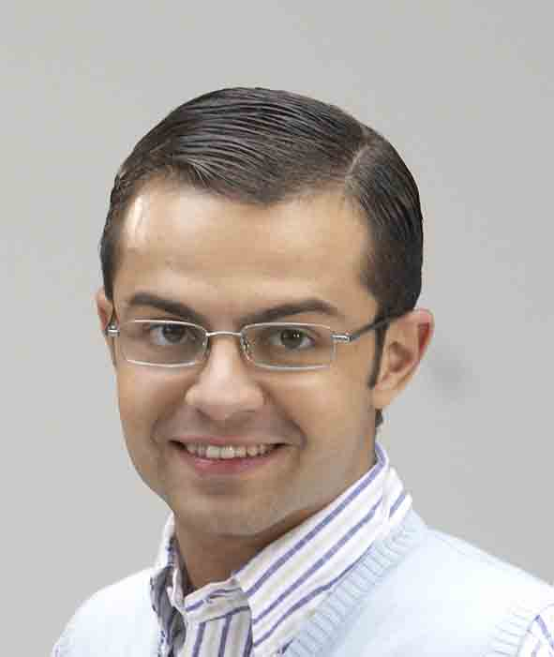
ANDREA DE ROSA
Piero

CINEMA regia

2008 - “AMORE, BUGIE & CALCETTO” L. Lucini
2007 - "GLI ULTIMI DELLA CLASSE" L. Biglione
2006 - "NOTTE PRIMA DEGLI ESAMI OGGI" F. Brizzi
2005 - "NOTTE PRIMA DEGLI ESAMI" F. Brizzi
TELEVISIONE regia
"Distretto di Polizia 6" ep. "Il ladro di bambini” A. Grimaldi

CORTOMETRAGGI regia

“Ganja Fiction” M. Virgili
"Prendila Così" M. Sow
"Non Possiamo Farne Un Dramma" G. Catani / A. De Rosa
"Chi E' Luca?" Masa
TEATRO
"Senza Peli sulla Lingua"
"Premio Charlot"
"Quando Roma era Piu' Piccola"
"Festival del Cabaret Emergente"
"Parzialmente Stremato
"La Ballata di Tre Soldi"

CHIARA MASTALLI (Viola)
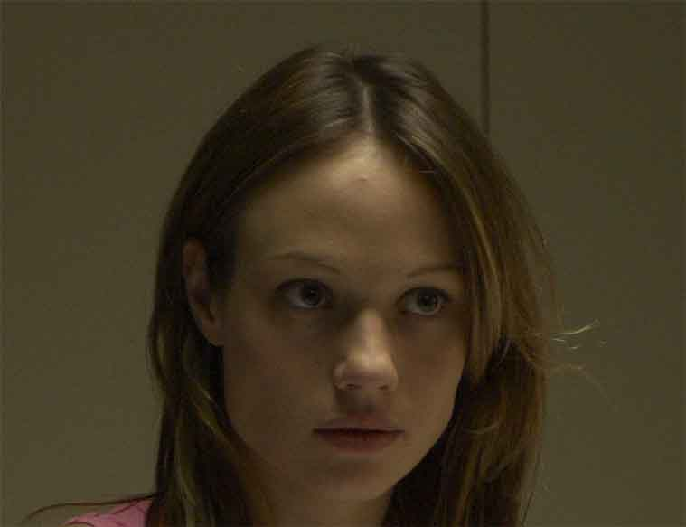
Viola

CINEMA regia

2008 - “AMORE, BUGIE & CALCETTO” L. Lucini
2007 - “PREMIUM” F. Bovino
2006 - “NOTTE PRIMA DEGLI ESAMI OGGI” F. Brizzi
2005 - “NOTTE PRIMA DEGLI ESAMI” F. Brizzi
2003 - “UOMINI DONNE BAMBINI E CANI” E. Giorgi
2003 - “TRE METRI SOPRA IL CIELO” L. Lucini
2001 - “TEN MINUTES OLDER” (corto) B. Bertolucci

TELEVISIONE regia

“RIS 4” P. Belloni
“Generale Dalla Chiesa” G. Capitani
“Un caso di coscienza 3” L. Perelli
“Rome” II° serie prod. HBO M. Apted
“L’amore spezzato” G. Serafini
“Codice rosso” M. Vullo – R. Mosca
“Simuladores” L. Pellegrini
“Il Maresciallo Rocca 5” G. Capitani – F. Jephcott
“Distretto di polizia 5” L. Gaudino
“Un posto tranquillo 2” C. Norza
“Rome” prod. HBO M. Apted
“Padri e figli” G. Zanasi – G. Albano
“Casa famiglia” R. Donna
“Carabinieri” R. Mertes
“Sei forte maestro” A. Manni

PUBBLICITA’ regia

“Maxibon” L. Lucini
“Campagna per il sociale” F. Apolloni

CORTOMETRAGGI regia

“Quartiere Isola” A. Lunardelli

MAX MAZZOTTA (Venezia)
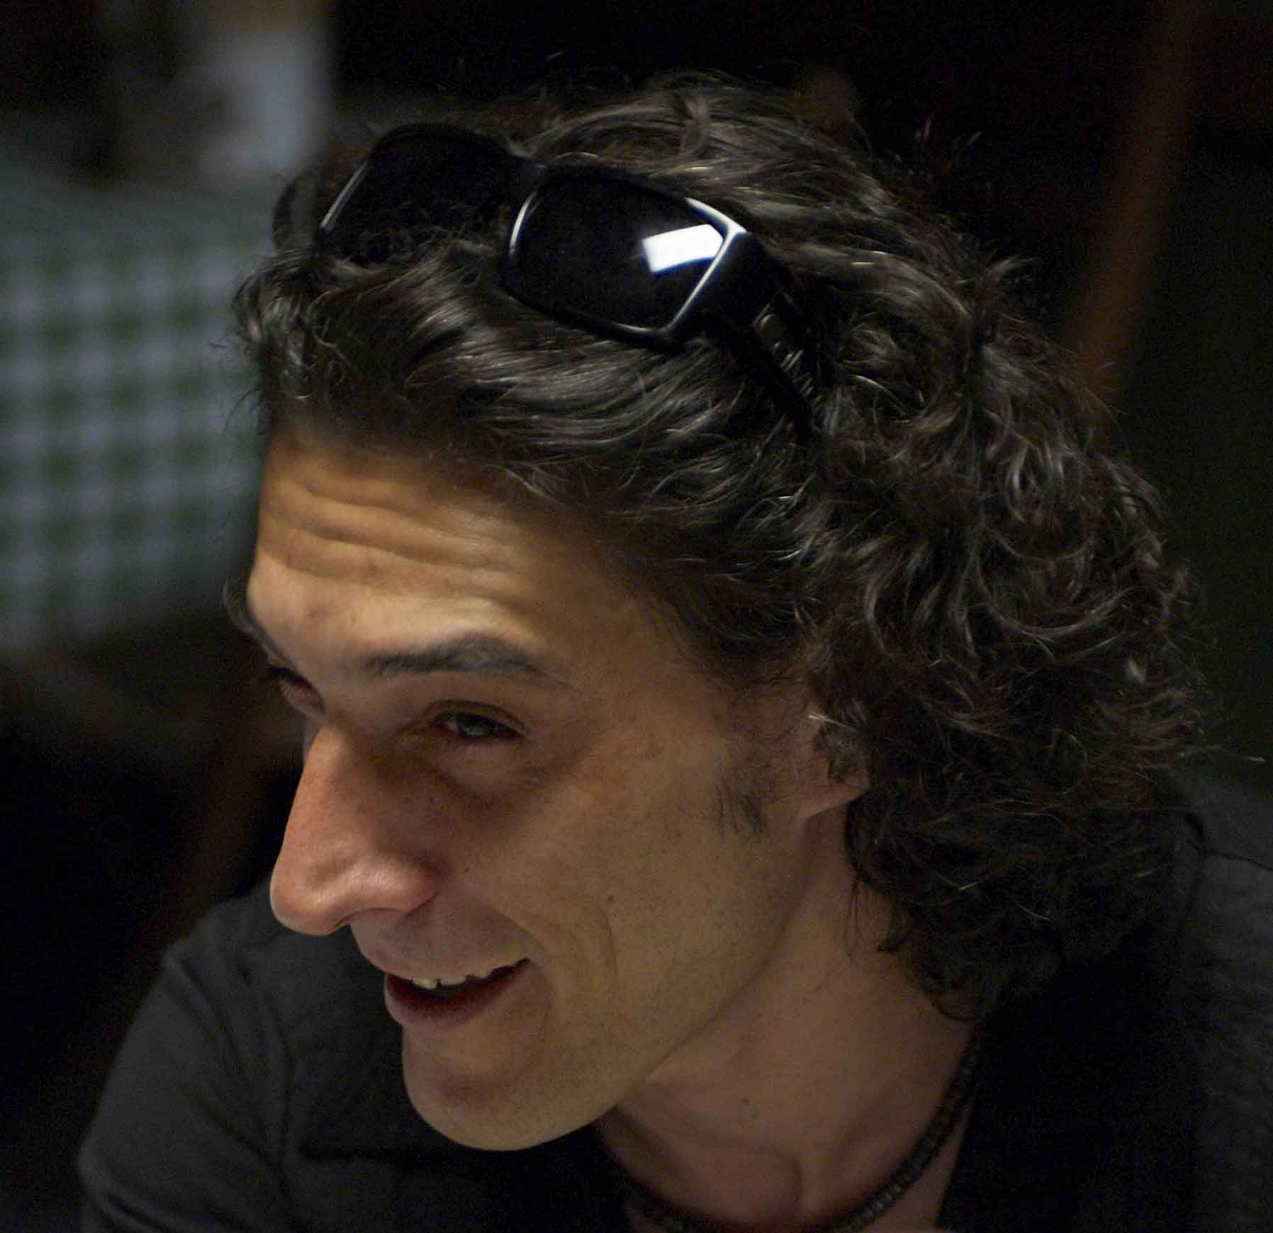
Venezia

CINEMA regia

2008 - “AMORE, BUGIE & CALCETTO” L. Lucini
2008 - ”PARLAMI D’AMORE” S. Muccino
2004 - “LAVORARE CON LENTEZZA” G. Chiesa
2002 - “PAZ” R. De Maria
1997 - “L’ULTIMO CAPODANNO “ M. Risi

TELEVISIONE regia

“Ultimo 2” M. Soavi

TEATRO regia

“Giangurgolo” – Maschera calabrese M. Mazzotta
“U-Topos” M. Mazzotta
“Faust è morto” M. Mazzotta
“Segreto di Stato” M. Mazzotta
“Questo Giorno non Esiste” M. Mazzotta
“Faustus” M. Mazzotta
“Menecchimi” M. Mazzotta
“Visioni di Galileo” M. Mazzotta
“Tamerland” M. Mazzotta
“Amleto” M. Mazzotta
“Cinico” M. Mazzotta
“Follia” M. Mazzotta
“Machbet Clan” A. Longoni
“Prove Aperte” M. Mazzotta
“Grottesco” M. Mazzotta
“Arlecchino Servitore di Due Padroni” G. Streheler
“L’Avaro” L. Puggelli
“Madre Coraggio di Sarajevo” G. Streheler / C. Battistoni
“L’Anima Buona del Sezuan” G. Streheler
“Otello e il Moro di Venezia” A. Antonante
“Viaggio di un Comico del Nostro Tempo” M. Mazzotta / L. Nudo
“Il Percorso” A. Piccardi
“Fantanuccino” F. Filosa
“Cornutu e Cuntiantu” M. Mazzotta
“Piazza Tagliola” M. Mazzotta
“Fricaliastu Anima Nobili” M. Mazzotta

ANDREA BOSCA (Adam)
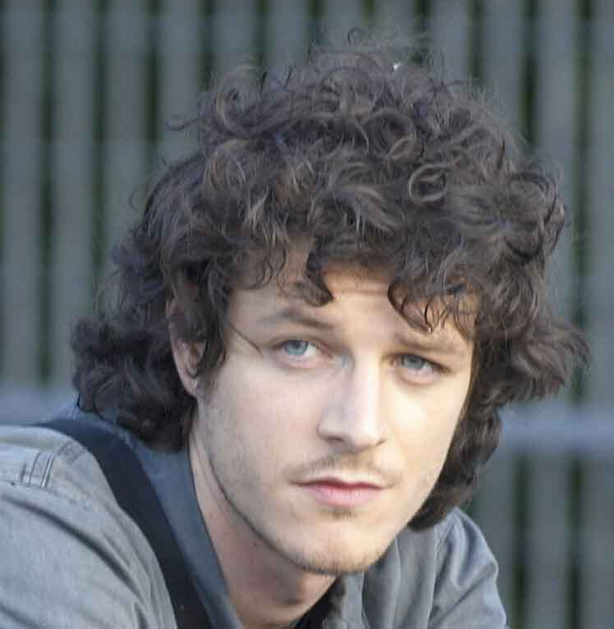
Adam

CINEMA regia
2008 - “AMORE, BUGIE & CALCETTO” L. Lucini
2007 - ”RACCONTAMI UN ALTRO MONDO” F. M. Lozzi
2006 - “IERI” (cortometraggio) L. Scivoletto

TELEVISIONE regia
”Raccontami 2” Donna/Aristarco
”Nebbie e delitti” R. Donna
”Graffio di tigre” A. Peyretti
”Domani è un altro giorno” G. Gamba
”Raccontami” Donna/Aristarco
”Orgoglio 3” V. Verdecchi
”Don Bosco” L. Gasparini
”Cuore contro cuore” R. Mosca
”Zodiaco” E. Puglielli

TEATRO regia

”La Donna del mare” M. Avogadro
”Il Benessere” M. Avogadro
”Il Genio buono e il genio cattivo” M. Avogadro
”Romeo e Giulietta” J. C. Sais
”Sogno di una notte di mezza estate” M. Dioume
”Raccontare l’inferno” O. Cavagna
”Kiss me kate” E. De Cecchi
”Amleto” W. Le Moli
”Vasta è la prigione” M. Avogadro
”Inferno” M. Avogadro
“L’Amore per sempre” Omaggio a G. Testori

MARINA ROCCO
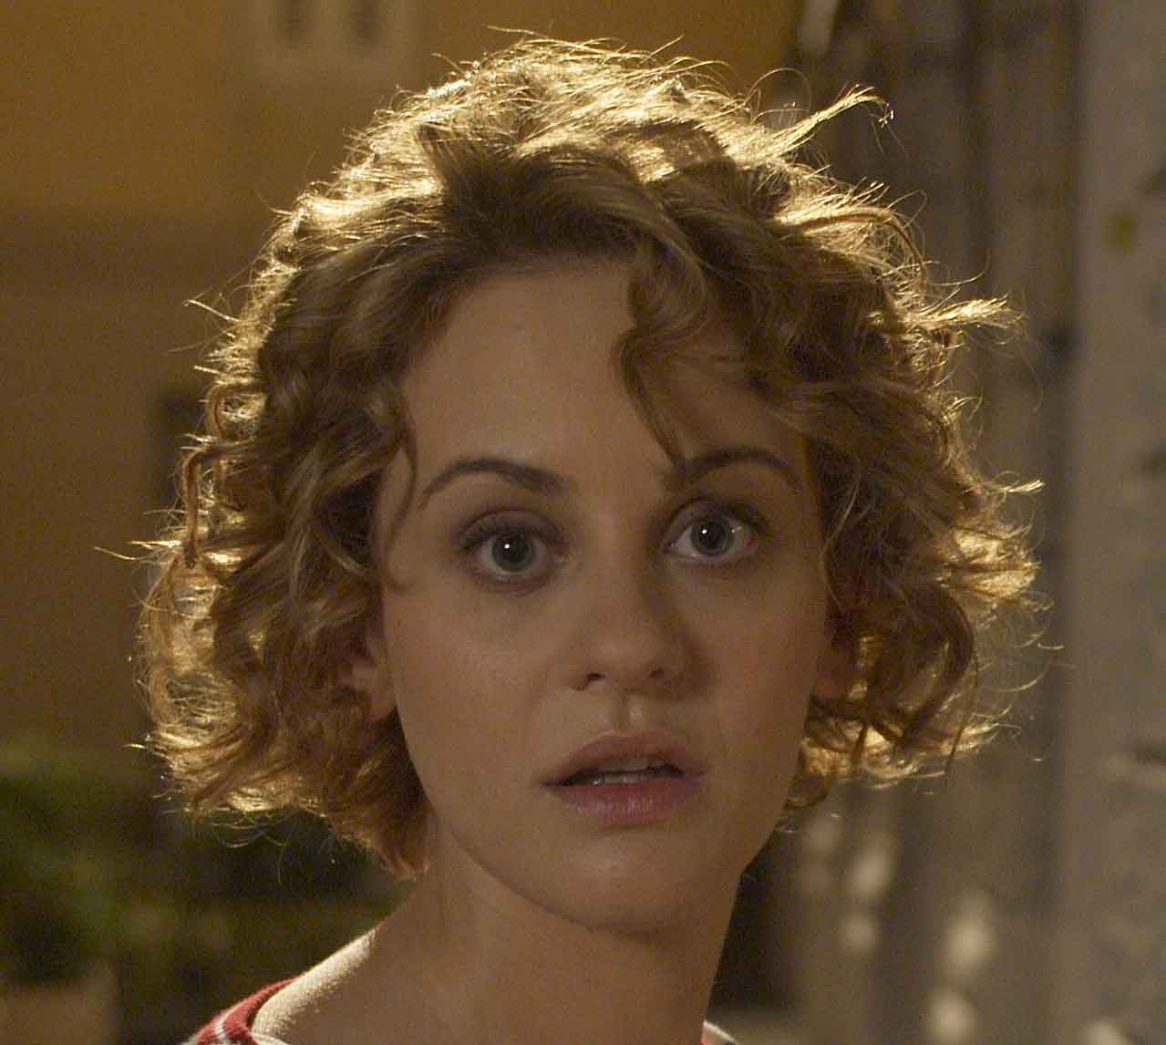
Martina

CINEMA regia

2008 - “AMORE, BUGIE & CALCETTO” L. Lucini
2007 - “PENSO CHE UN SOGNO COSÌ…” M. De Luca
2007 - “SANGUE PAZZO” M. T. Giordana
2007 - “RIPRENDIMI” A. Negri
2007 - “VALZER” S. Maira
2006 - “VOCE DEL VERBO AMORE” A. Manni
2006 - “APPUNTAMENTO A ORA INSOLITA” S. Coletta
2006 - “LA GIUSTA DISTANZA” C. Mazzacurati
2006 - “NIENTE STORIE” Giovani talenti italiani 2006

TELEVISIONE regia

“Questo è Amore” R. Milani
“Rex: episodi italiani” M. Serafini
“ Nudi e crudi” sit com RAI 1
“Tunnel” G. Squizzato
“Maria Montessori” G. M. Tavarelli
“Operazione Stradivari” R. Colla
“Coyote” con Fabio Volo. MTV
“La Melevisione” Rai 3
“Due per tre” Canale 5

TEATRO regia

“Il Postino dell’Arcobaleno” S. Arzuffi
“Il Piacere del Delitto” O. Nedjari
“Sensi” A. Ghisalberti / D. Manini
“I Vestiti Nuovi dell’Imperatore” Rodari

PIETRO SERMONTI (Filippo)
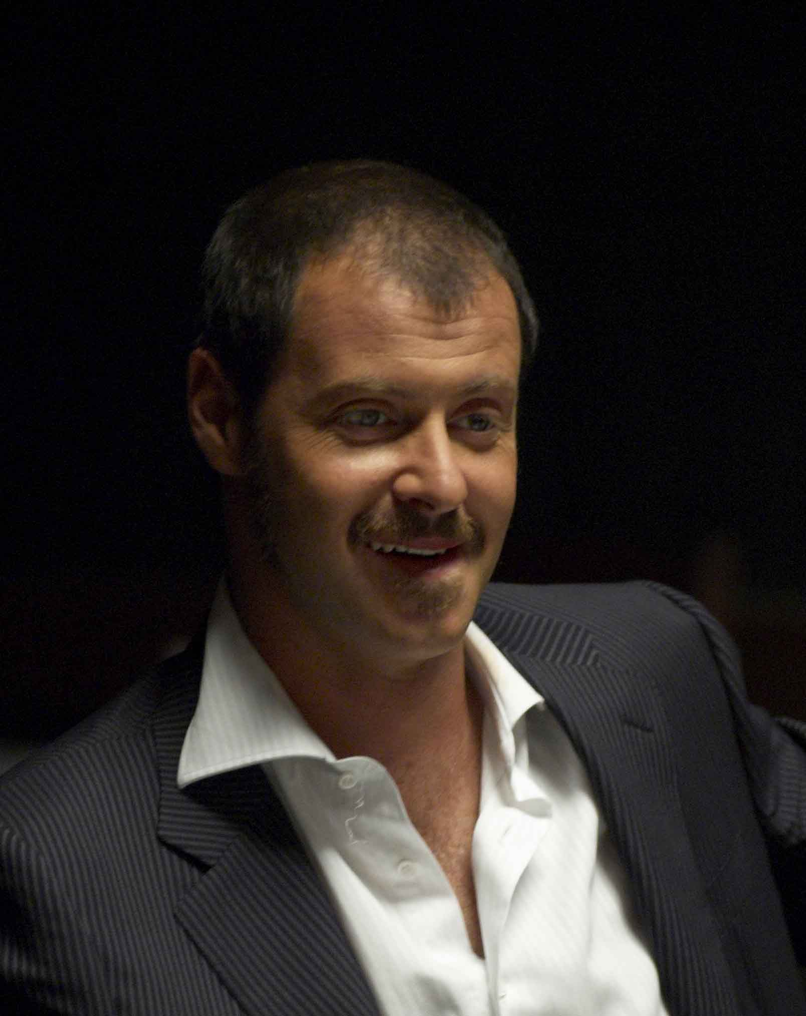
Filippo
CINEMA regia

2008 - “AMORE, BUGIE & CALCETTO“ L. Lucini
2006 - ”ROULETTE” M. Soudani
2006 - “SWEET SWEET MARJA” A. Frezza
2006 - “SOLOMETRO” M. Cucurnia
2001 - “ALWAYS” K. Langenbach
2001 - “LE ORE PICCOLE” N. Fago
2001 - “DENTRO O FUORI” G. Ciarrapico
2001 - “SEI COME SEI” S. Paragnani
2001 - “PICCOLE ANIME” G. Ciarrapico

TELEVISIONE regia

”Boris 2” L. Vendruscolo
”Boris” L. Vendruscolo
“Radio Sex” sit-com per Fox
“La moglie cinese” A. Grimaldi
“Un medico in famiglia 4” C. Norza / I. Leoni
“Julie Chevalier de Maupin” C. Brandstrom
“Super Senior” (Conduttore e autore – Rai Tre) A. Salvadore
“Un medico in famiglia 3” C. Norza / I. Leoni
“Un posto tranquillo” L. Manfredi

TEATRO regia

”Il Gabbiano” V. Binasco
“Il Pergolato di Tigli” S. Bertelà
“Quer pasticciaccio brutto de via Merulana” L. Ronconi
“Tutto a Posto” G. Ciarrapico
“Piccole Anime” G. Ciarrapico
“Natalia” V. Binasco
“La Scuola delle Mogli” C. Pezzoli
“Lungo Pranzo di Natale” C. Pezzoli
“Re Cervo” V. Binasco

GIUSEPPE BATTISTON

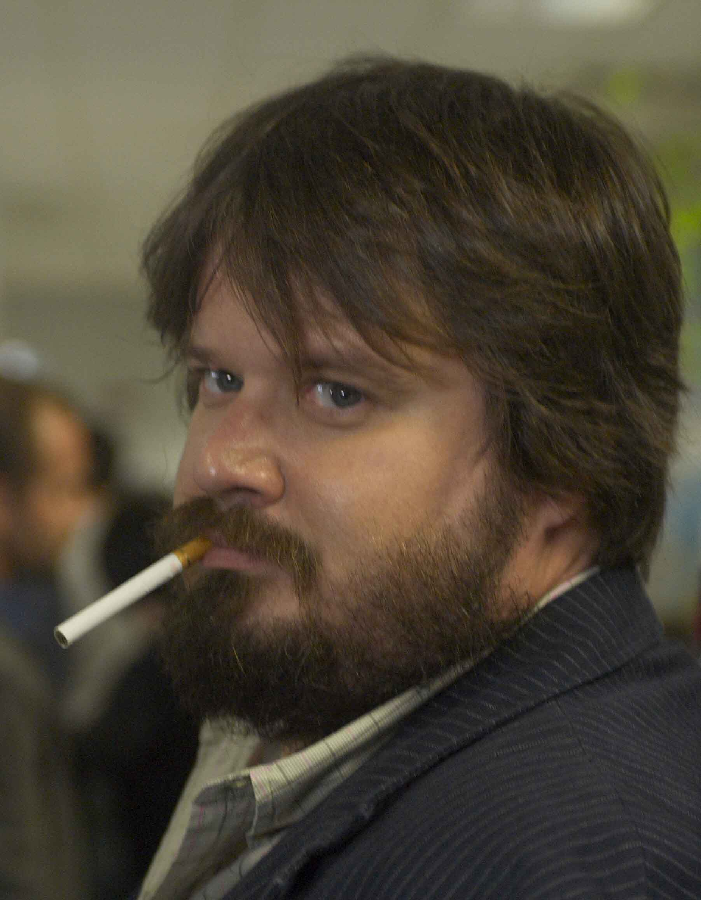
Mina
CINEMA/ Filmografia essenziale regia
2008 - “AMORE, BUGIE & CALCETTO” L. Lucini
2008 - “NON PENSARCI” G. Zanasi
2008 - “VENARIA REALE PEOPLING THE
PALACES” P. Greenaway
2007 - “COMPLICI DEL SILENZIO” S. Incerti
2007 - ”GIORNI E NUVOLE” S. Soldini
2007 - “LA GIUSTA DISTANZA” C. Mazzacurati
2006 - “A CASA NOSTRA” F. Comencini
2005 - “UNO SU DUE” E. Cappuccio
2005 - “NON PRENDERE IMPEGNI STASERA”G. M. Tavarelli
2005 - “LA BESTIA NEL CUORE” C. Comencini
2004 - “L’UOMO PERFETTO” L. Lucini
2004 - “LA TIGRE E LA NEVE” R. Benigni
2004 - “APNEA” R. Dordit
2003 - “AGATA E LA TEMPESTA” S. Soldini
2002 - “LA FORZA DEL PASSATO” P. Gay
2001 - “THE BOOKMAKER” D. Migliardi
2001 - “NEMMENO IN UN SOGNO” G. Greco
2000 - “CHIEDIMI SE SONO FELICE” Aldo, Giovanni e Giacomo
1999 - “PANE E TULIPANI” S. Soldini
1997 - “Il PIÙ LUNGO GIORNO” R. Riviello
1996 - “LE ACROBATE” S. Soldini
1994 - “ERA MEGLIO MORIRE DA PICCOLI” A. Scaramazza
1992 - “UN’ANIMA DIVISA IN DUE” S. Soldini
1990 - “ITALIA-GERMANIA 4-3” A. Barzini

TELEVISIONE regia
”La Strana Coppia” L. Pellegrini
“La Notte Breve” A. Cremonini / C. Costanzo
“Una Famiglia in Giallo” A. Simone
“Al di là delle Frontiere” M. Zaccaro
“I Ragazzi della Via Paal” M. Zaccaro
“Cuore” M. Zaccaro

TEATRO regia
”Il Compleanno” F. Paravidino
“A Quel Cielo Lontano” G. Battiston / M. Molinari
“No Man’s Land” A. Luconi
“La Stanza” R. Andò
”L’Anniversario” R. Andò
“Ubu u’ pazz” A. Santagata
“Entrambi” G. Battiston / M. Speziali
“Terra Sventrata” A. Santagata
“Caligula” C. Martin
”Radio Dervish” Prod. Agidi
ANGELA FINOCCHIARO
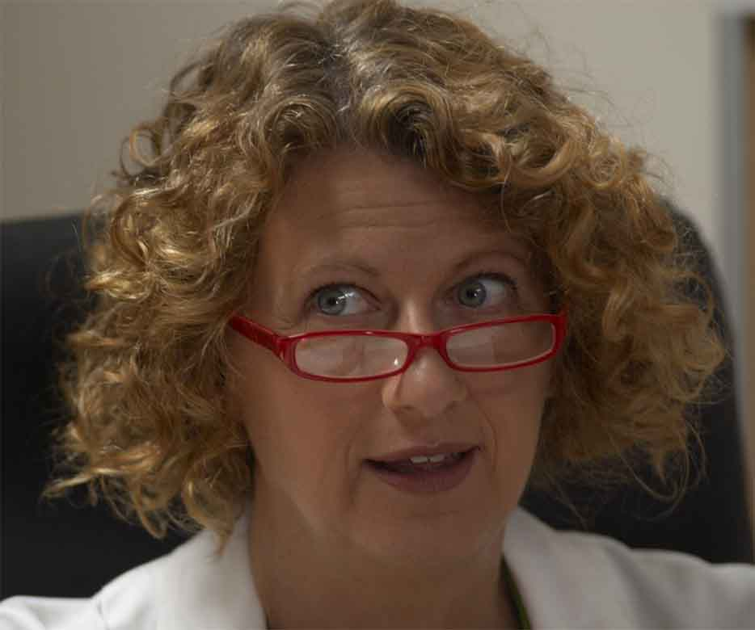
Diana
Angela Finocchiaro inizia il suo percorso teatrale negli anni '70, con una significativa esperienza nella compagnia sperimentale "Quelli di Grock". Partecipa a varie performance della compagnia, tra cui il surreale "Spariamo alle farfalle", e a molti altri spettacoli dalla comicità originale e stralunata, come "Felice e Carlina", "La città degli animali", "Giochiamo che io ero", "Vieni nel mio sogno", "Dudu Dada".
Nel 1980 Angela Finocchiaro allestisce, con Carlina Torta e Amato Pennasilico, lo spettacolo Panna Acida, nome che passerà poi ad indicare un nuovo gruppo teatrale - e partecipa al film che le darà notorietà nazionale: il geniale Ratataplan (1979) di Maurizio Nichetti.
A questa prima esperienza nel cinema farà seguito, dopo un anno, la partecipazione al successivo film di Nichetti, Ho fatto splash (1980).
Negli stessi anni partecipa, sotto la guida di Gaetano Sansone, ad un allestimento per il Carnevale di Venezia su testi di Giorgio Manganelli, ed intanto, scrive, interpreta ed allestisce, sempre con Carlina Torta e Amato Pennasilico, il secondo spettacolo di "Panna Acida", Scala F (1981), dedicandosi anche alla conduzione ed ideazione della trasmissione radiofonica Torno subito.
Nel 1982-1983 partecipa come co-protagonista allo spettacolo Arsenico e vecchi merletti (Teatro Nuova Scena), mentre nell’84 frequenta il seminario del Teatro di Porta Romana tenuto da Dominic De Fazio, allestisce lo spettacolo Miami per la rassegna "Milano d'estate" del Comune, e partecipa al saggio di drammaturgia della Civica Scuola d'Arte Drammatica.
Continua intanto il sodalizio con Maurizio Nichetti, e partecipa ad una trasmissione per Canale 5, intitolata Quo vadiz e realizzata dallo stesso Nichetti con Gabriele Salvatores.
Scrive per "Panna Acida" lo spettacolo Viola, e nell’85 gira l'Italia per proporre i cavalli di battaglia di quel gruppo. Rappresenta "Viola" e "Scala F" al Festival Internazionale di Manizales (Colombia) e tiene un seminario per gli attori dell'Accademia d'Arte Drammatica di Bogotà.
Nella stagione 1985/86 Angela Finocchiaro debutta nel cabaret, interpretando il monologo Bocconcini di Giancarlo Cabella.
Poco dopo (1988/89) porta in scena il fortunatissimo spettacolo teatrale in forma di monologo La stanza dei fiori di china, scritto da Giancarlo Cabella ed ispirato al romanzo "Fiori per Algernon" di Daniel Keyes. Lo spettacolo ottiene un grande successo tanto da essere ripreso a distanza di dieci anni.
Nello stesso periodo, Angela Finocchiaro è tra le protagoniste della trasmissione RAI La TV delle ragazze, condotta da Serena Dandini, nel 1988/89.
Dagli anni ’90 in poi partecipa ad alcune fiction televisive (Madri, Dio vede e provvede), e a numerose pellicole cinematografiche: Il portaborse (1991) di Daniele Luchetti, Il muro di gomma (1991) di Marco Risi, Arriva la bufera (1993) di Daniele Luchetti, A che punto è la notte (1994) di Nanni Loy, Non ti muovere (2004) di e con Sergio Castellitto, 13 a tavola (2004) di Enrico Oldoini.
Ma, nonostante l’intensa attività per il piccolo e grande schermo, Angela Finocchiaro non ha mai abbandonato le scene. Nel ’92 recita con Silvio Orlando in Sottobanco di Domenico Starnone, regia di Daniele Luchetti. Successivamente porta in teatro vari testi di Stefano Benni, a partire da La misteriosa scomparsa della Signorina W, (‘94/’95, ripreso nel ’97), proseguendo con Pinocchia (assieme a Ivano Marescotti), per giungere al fortunato Benneide, con repliche dal 2001 al 2004.
Nel 2003/04 il vasto pubblico televisivo ha avuto modo di apprezzarla in più occasioni: da un lato, assieme alla pittoresca banda del programma comico Zelig (Canale 5), dall’altro, come protagonista di Mammamia, serie su Rai2 di brevi "comiche mute" (scritte, dirette e co-interpretate da Maurizio Nichetti). Nel settembre 2004 Angela Finocchiaro ha interpretato il monologo Teatro anatomico durante una puntata della trasmissione "Report". Nell’autunno 2006 è andata in onda su Canale5 la sit-com Il Supermercato, che la vede protagonista insieme a Enrico Bertolino.
Grande successo ha ottenuto con l’interpretazione di Maria nell’ultimo film di Cristina Comencini, La bestia nel cuore (2005) per il quale si è aggiudicata il “Nastro d’argento” 2006, il Premio “David di Donatello 2006” e il “Ciak d’oro 2006” come migliore attrice non protagonista; il Premio “Wella Cinema Donna” alla 62^ Mostra d’Arte Cinematografica di Venezia e il premio “Queen of Comedy Award 2006”.
Angela Finocchiaro è stata inoltre candidata al Premio ETI - Gli olimpici del teatro, nella terna di finalisti della categoria Interpreti di monologhi o “One man show” per l’interpretazione del suo ultimo spettacolo: Miss Universo - ritratto (molto mosso) di una donna, oggi - scritto da Walter Fontana e diretto da Cristina Pezzoli, in tournée dal 2006 con grande successo di pubblico e di critica.
Nel 2007 è stata apprezzata tra gli interpreti delle ultime opere cinematografiche di Francesca Archibugi, Lezioni di volo, e di Daniele Luchetti Mio fratello è figlio unico, per cui ha vinto un Premio David di Donatello come attrice non protagonista ex-aequo con Ambra Angiolini.

Nel 2007 ha inoltre preso parte alle riprese dei film Amore, Bugie & Calcetto di Luca Lucini e Un giorno perfetto di Ferzan Ozpetek.

Al momento è impegnata in teatro con lo spettacolo ‘Miss Universo’ scritto da Walter Fontana e diretto da Cristina Pezzoli

…e i bambini

Matilde Lucini

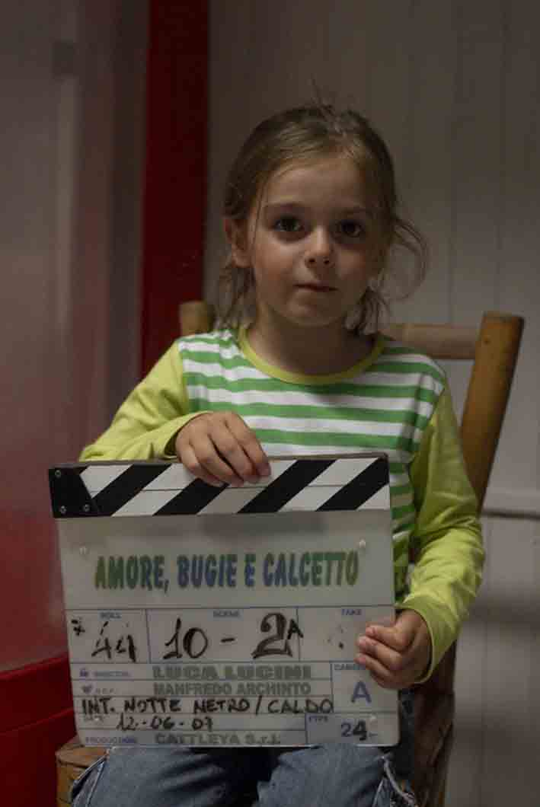
MATILDE

Francesco Pison

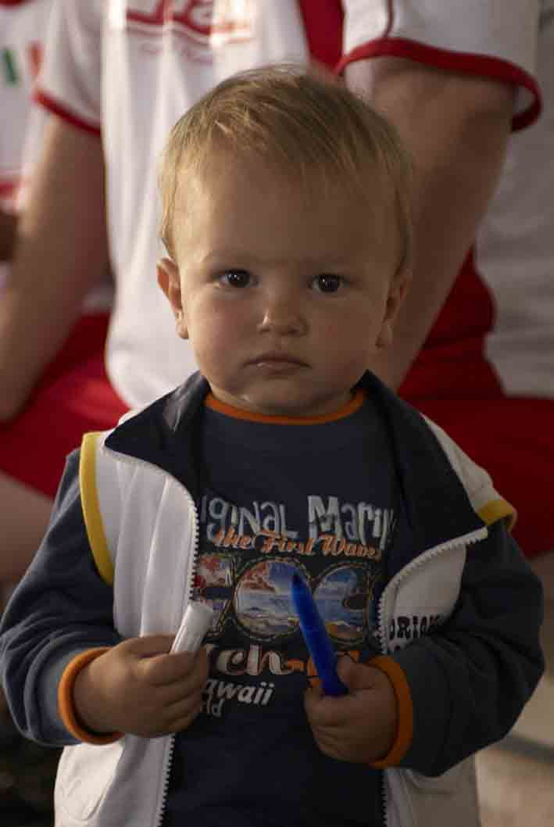

FRANCESCO



IL ROMANZO DEL FILM

In libreria dal 18 marzo 2008

AMORE, BUGIE & CALCETTO
di

Fabio Bonifacci

Molte donne si interrogano sul mistero del calcetto, quello “sciopero della ragione” che spinge eserciti di maschi a fuggire da casa per sudare, gridare come ossessi e scambiarsi calci e spintoni dietro a una palla. Amore, bugie & calcetto - il romanzo - apre alle donne le porte del più segreto tempio maschile, lo spogliatoio, per scoprire che anche lì, in fondo, le protagoniste sono loro. Attraverso il rituale collettivo del calcio a cinque, il romanzo racconta con brillante realismo e divertita partecipazione la vita di un gruppo di uomini e donne perfettamente contemporanei.
Vittorio è un cinquantenne imprenditore che si costruisce una giovinezza a colpi di Viagra e anabolizzanti, sino a rubare la ragazza al figlio, che gioca con lui. Ma deve fronteggiare l’ex moglie Diana, che, scoperte le sue malefatte, ne approfitta per regolare vecchi conti.
Silvia è una giovane archeologa che ha dovuto abbandonare il suo amato lavoro per seguire i figli. Ne nasce una crisi coniugale che suo marito Lele, il mediano che in campo corre per tutti, risolve con una soluzione originale e generosa: diventare casalingo. Martina è rimasta incinta dell’uomo sbagliato ed è costretta a misurarsi con una scelta più grande di lei. Il suo fidanzato Piero “Precisetti”, abituato a tenere tutto sotto controllo, con la paternità rifiorisce ed è pronto a uscire dagli schemi. Solo che il figlio non è suo. E poi c’è il Mina, solitario giornalista con velleità letterarie che vive nel ricordo di un amore finito, e che con le sue mail dà voce alla squadra. A unire le diverse storie ci pensa la legge del calcio di periferia, “in campo come nella vita”, che lega il rendimento della squadra alle disavventure sentimentali dei protagonisti. Tanto che mister Mina, per avere i tre punti, più che di schemi dovrà occuparsi di cuori.
Il risultato è un romanzo di formazione sentimentale che esplora da varie angolazioni “l’amore al tempo del calcetto”. Non l’amore del colpo di fulmine ma quello quotidiano che convive con bollette, affetti, figli, odori, rancori, intimità, tradimenti. L’amore semplice e vero di un gruppo di giocatori di calcetto e delle loro compagne, che svela le debolezze e i tic, ma anche i valori e gli slanci, delle coppie d’oggi.

Fabio Bonifacci è sceneggiatore di cinema. Tra i suoi film E allora mambo, Tandem, Notturno Bus, Lezioni di cioccolato, Amore, Bugie & Calcetto.
È anche autore televisivo e teatrale. Per Mondadori ha pubblicato, insieme a Enrico Bertolino, Ho visto cose... (2003) e Quarantenne sarà lei (2005).

Amore, bugie & calcetto

Fabio Bonifacci
pp. 276
euro 14,50
In libreria dal 18 marzo 2008

Per informazioni: Cristiana Patriarca, cristiana.patriarca@mondadori.it - Tel. 02.7542.2224

